Аналитическая справка
о реализации программы антирисковых мер
по направлению
«Высокая доля обучающихся с ОВЗ»

Цель: анализ 2 этапа реализации программы антирисковых мер по направлению «Высокая доля обучающихся с ОВЗ»

Достигнутые результаты:
В МБОУ ООШ д. Саузбаш за период 2 этапа реализации программы антирисковых мер по направлению «Высокая доля обучающихся с ОВЗ» достигнуты следующие результаты:

- сделан самоанализ работы с детьми с ОВЗ за 2021-2022 учебный год (Приложение 1);
- сбор информации об обучающихся с ОВЗ на 2022-2023 учебный год (Приложение 2);
- внесено изменение в штатное расписание (Приложение 3);
- на педагогическом совете рассмотрен вопрос «Эффективные технологии в обучении детей с ОВЗ. Социализация детей с ОВЗ» (Приложение 4);
- проведена просветительско–разъяснительная работа с родителями (законными представителями) об особенностях организации образовательной деятельности детей с ОВЗ (Приложение 5).

29.08.2022 года в процессе согласования рабочих программ для детей с ОВЗ, проведен контроль реализации ИПР и рекомендаций ПМПК.

Вывод:
Продолжать посещать уроки с детьми с ОВЗ, продолжить контроль за реализацией ИПР, проведение просветительско–разъяснительной работы с родителями (законными представителями) об особенностях организации образовательной деятельности детей с ОВЗ, актуализировать информацию об инклюзивном образовании на сайте школы. Таким образом, 2 этап реализации программы выполнен в полной мере.

Директор Ф.Н.Талипова

Зам. дир. по УВР Ф.Ф.Шамсетдинова

Приложение 1

Самоанализ работы с детьми с ОВЗ за 2021-2022 учебный год

В МБОУ ООШ д. Саузбаш в 2021-2022 учебном году обучалось 42 учащихся. Из них 15 учащихся (36%) со статусом ОВЗ. Среди учащихся с ОВЗ присутствуют учащиеся: с умственной отсталостью – 2 человека и с ЗПР – 13 человек, 1 учащийся школы имеет статус ребенок-инвалид. 2 учащихся с ОВЗ обучаются на дому. В культурно-образовательной среде школы для учащихся с ОВЗ оптимально сочетаются: основное и дополнительное образование; разнообразие форм учебной деятельности; требований стандарта и индивидуальных способностей, склонностей учащихся; эмоционально-психологической комфортности и интенсивности учебной деятельности школьников. Образовательная деятельность школы осуществляется в соответствии с ФГОС с ОВЗ по адаптированным основным образовательным программам: АООП НОО, АООП ООО с ОВЗ. Инклюзивная образовательная среда, созданная в школе, предполагает решение проблем учащихся с ОВЗ. Индивидуальная направленность образования создает для каждого ребенка индивидуальный маршрут образования и воспитания в зависимости от его возможностей и особенностей. Для детей-инвалидов имеется кнопка вызова персонала, видеокамера для визуализации посетителей и оказания помощи. 100% обеспеченность учащихся учебниками и учебными пособиями. Инклюзивное образование в школе осуществляется в общеобразовательных классах; в режиме индивидуального обучения с включением детей в культурную, спортивную, общественную жизнь класса и школы. В школе разработана система программно-методического, нормативного и информационного обеспечения инклюзивного образования. Основной критерий эффективности инклюзивного образования — успешность социализации, введение в культуру, развитие социального опыта детей с особыми образовательными потребностями.
Выпускники школы с ОВЗ после окончания 9 класса продолжают дальнейшее обучение: в 2021-2022 учебном году 3 обучающихся с ОВЗ окончили школу и поступили в СУЗ-ы г. Нефтекамск (2 – в ГБПОУ Нефтекамский машиностроительный колледж; 1- в ГБПОУ Нефтекамский педагогический колледж).
Школа тесно взаимодействует с ПМПК г. Нефтекамск по вопросам определения образовательных маршрутов обучающихся, выполнению рекомендаций ПМПК, консультированию родителей (законных представителей). Воспитательная работа включает в себя внеурочную деятельность классных коллективов, кружковую и исследовательскую деятельность, общешкольные события, акции и мероприятия, участие обучающихся и педагогов в воспитательных мероприятиях. В план учебно-воспитательной работы включены и реализуются мероприятия по формированию толерантного отношения к детям с ограниченными возможностями здоровья. Все дети с ОВЗ, обучающиеся в школе были вовлечены в проведение воспитательных, культурно-развлекательных, спортивных мероприятий. В результате реализации инклюзивной модели образования в условиях МБОУ ООШ д. Саузбаш выполняется главная цель инклюзивного образования - обеспечение равного доступа к образованию для всех обучающихся с учетом разнообразия особых образовательных потребностей и индивидуальных возможностей. Созданная инклюзивная образовательная среда школы способствует: гармоничному развитию детей, имеющих разные стартовые возможности; формирует толерантное сообщество детей, родителей, социального окружения; создает условия для развития потенциальных возможностей детей с ОВЗ и приобретению детьми коммуникативных навыков, самоорганизации, формирование опыта позитивного взаимодействия с окружающим миром, формирование навыков конструктивного общения.
Педагоги для данной категории учащихся применяют различные образовательные технологии. Коррекционная помощь оказывается посредством организации очных, подгрупповых и индивидуальных коррекционно-развивающих занятий с учителями-предметниками, психологом, консультация родителей (законных представителей). Всеми педагогами (100%) пройдены Курсы повышения квалификации по инклюзивному образованию, изучены методические рекомендации по работе с детьми ОВЗ.
Главной целью работы с детьми с ОВЗ является создание оптимальных психолого-педагогических условий для усвоения детьми с отклонениями в развитии соответствующих общеобразовательных программ, коррекции в отклонении развития, социальной адаптации обучающихся. Вся работа с детьми ОВЗ осуществляется по следующим направлениям: 1) Изучение нормативных документов по организации образования детей с ОВЗ. 2) Работа с классными руководителями, учителями-предметниками. 3) Взаимодействие с ПМПК 4) Работа с родителями (законными представителями) детей с ОВЗ. 5) Индивидуальная работа с детьми с ОВЗ.
Таким образом, в МБОУ ООШ д. Саузбаш соблюдается конституционное право на образование детей с ограниченными возможностями здоровья, уделяется достаточное внимание проблеме организации обучения детей с ограниченными возможностями здоровья.

Зам. дир. по УВР Ф.Ф.Шамсетдинова

Приложение 2

Информация об обучающихся с ОВЗ
на 2022-2023 учебный год

№ | Категория детей с ОВЗ | Количество (чел.)
1 | Глухие дети | 0
2 | Слабослышащие дети | 0
3 | Слепые дети | 0
4 | Слабовидящие дети | 0
5 | Дети с тяжелыми нарушениями речи | 0
6 | Дети с задержкой психического развития | 11
7 | Дети с расстройствами аутистического спектра | 0
8 | Дети с умственной отсталостью (интеллектуальными нарушениями) | 2
Всего детей с ОВЗ |  | 13

Приложение 3

В штатное расписание на 2022-2023 учебный год включена ставка «Психолога» (0,1 ставка).

Приложение 4
Выписка из протокола № 2
педагогического совета
МБОУ ООШ д. Саузбаш МР Краснокамский район РБ
от 02.09.2022 года

Повестка дня:
1. «Эффективные технологии в обучении детей с ОВЗ. Социализация детей с ОВЗ» (Выступление из опыта работы учителя Миникаевой А.Х.)

Выступила учитель географии, биологии Миникаева Анфиса Халяфовна. Она поделилась опытом работы по использованию инновационных технологий в обучении, воспитании и социализации детей с ОВЗ. Можно выделить следующие современные технологии воспитания и социализации детей с ОВЗ:
1.коррекционно - развивающие технологии
3.технология проблемного обучения
4.метод проектов
5.игровые технологии
6.информационно-коммуникационные технологии
7.нравственная технология
8.здоровьесберегающие технологии.

Решение:
1. Учителям-предметникам принять к сведению информацию по выступлению, продолжить работу по использованию современных технологий воспитания и социализации детей с ОВЗ.

Секретарь Ф.Ф.Шамсетдинова
Председатель Ф.Н.Талипова

Приложение 5

Просветительско–разъяснительная работа
с родителями (законными представителями)
об особенностях организации образовательной деятельности детей с ОВЗ

Выписка из родительского собрания №1 от 09.09.2022 года

Тема: «Особенности воспитания и обучения детей с ОВЗ»

Цель: в легкой и доступной форме донести до родителей (законных представителей) об особенностях воспитания и обучения детей с ОВЗ в семье, содействовать осознанию родителями (законными представителями) своей роли в развитии ребенка для формирования взаимного доверия и помочь родителям (законным представителям) лучше понимать своего ребенка.

1. Вступительная часть.
Выступление директора Ф.Н.Талиповой.
2. Практическая часть.
Пантомима «Мой ребенок, его отец и я – наши отношения».
Игра «Комплименты, или скажи, что я хорошая».
3. Заключительная часть.
Раздача памяток для родителей (законных представителей), воспитывающих детей с ОВЗ.

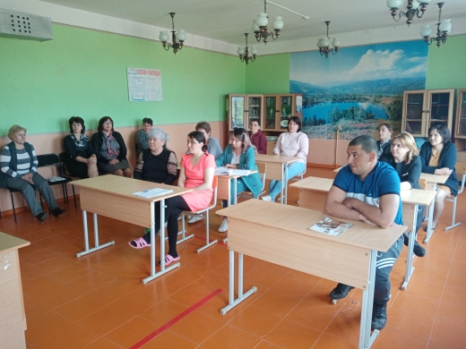

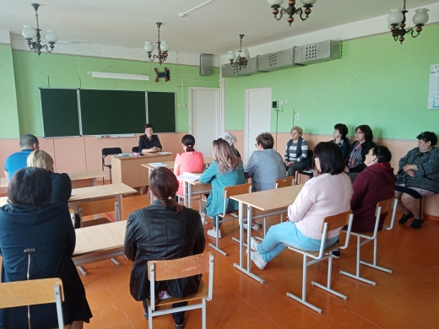

Памятка для родителей, воспитывающих детей с ОВЗ (с ограниченными возможностями здоровья)
«ПОНИМАЮ» и «ПРИНИМАЮ»

Правило 1. Не предъявляйте к ребенку повышенных требований. В своей жизни он должен реализовать не ваши мечты, а свои способности. Ни в коем случае не стыдиться своего ребенка.

Правило 2. Признайте за ребенком право быть таким, какой он есть. Примите его таким — с невнятной речью, странными жестами. Ведь вы любите его, пусть ваша любовь и переживает трудные времена. В конце концов, какая разница, что скажут о вашем ребенке незнакомые люди, которых вы больше никогда не увидите или тетя Дуся из соседней квартиры? Почему их мнение для вас так важно?

Правило 3. Пытаясь чему-то научить ребенка, не ждите быстрого результата. Научитесь радоваться даже небольшим его достижениям. Постепенно он все выучит, и еще более постепенно проявит свои знания. Запаситесь терпением на годы.

Правило 4. Глядя на своего ребенка, не думайте о своей вине. Лучше подумайте о том, что уж он-то точно, ни в чем не виноват. И что он нуждается в вас и вашей любви к нему. Не замыкайтесь в своем мире. Не бойтесь говорить о своем ребенке. Как показывает опыт, люди в своем большинстве гораздо более терпимы, чем это кажется на первый взгляд. Заставьте друзей принять вашего ребенка таким, какой он есть. Найдите новых друзей, которые примут вашего малыша со всеми его чудачествами. Общение с другими людьми, детьми, возможно, поможет вашему ребенку в будущем. Не умея самостоятельно строить отношения с людьми, общаться, он возьмет вас и ваших друзей за образец.

Правило 5. Ребенок не требует от вас жертв. Жертв — требуете вы сами, следуя принятым обывательским стереотипам. Хотя, конечно, кое от чего и придется отказаться. Но выход можно найти из любой, даже самой сложной ситуации. И это зависит только от вас.

Правило 6. Рассказывайте о них — пусть все знают, что такие дети есть, и что им нужен особый подход! Кроме того, семьям полезно общаться между собой. При таком общении не редко родители перестают чувствовать свое одиночество, свою обособленность и особенность. Ощущение того, что существуют семьи с такими же проблемами, не редко приободряет, а семьи, прошедшие этот путь раньше могут помочь советом по уходу за ребенком. Родители, общаясь между собой не стесняются своих детей, не переживают из-за их странного поведения, доброжелательно относятся к странностям других. В результате такого общения налаживаются новые дружеские связи, жизнь приобретает новые оттенки.

Решение:
Родители (законные представители) должны оценить возможности ребенка и его успехи, заметить прогресс (пусть и незначительный).

